附件3

大中小企业融通创新服务平台操作指南

一、用户登录
1.访问大中小企业融通创新服务平台（rongtongchuangxin.smesd.com.cn/manage），输入账号密码，登录市县管理员账号。
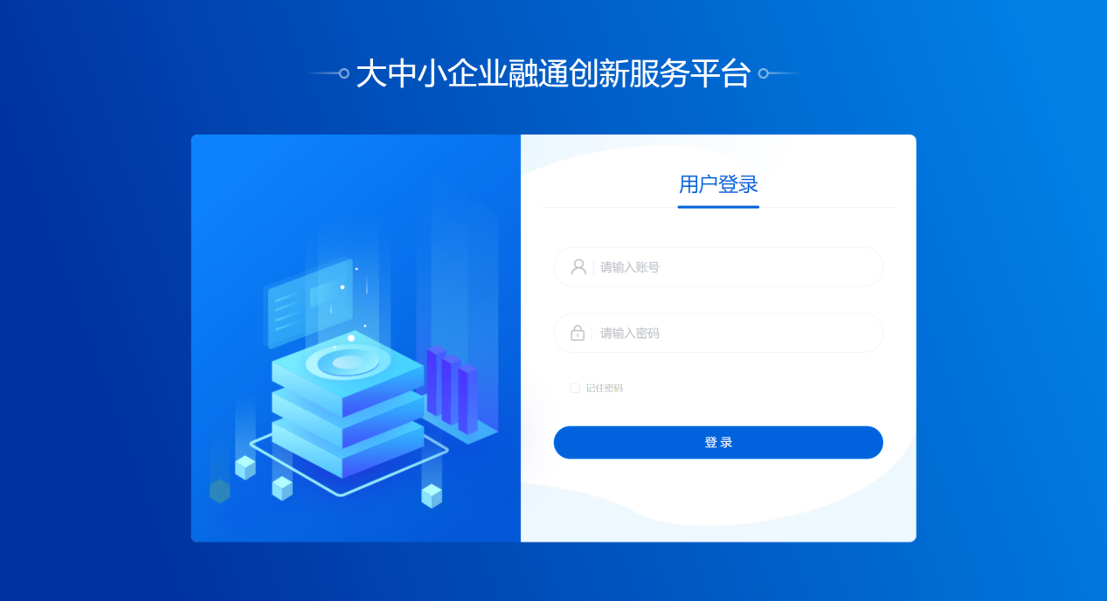
二、发布活动信息
1.创建融链固链活动，选择“创建融链固链活动”菜单并点击“新增”按钮，填写活动信息及企业需求后点击提交。
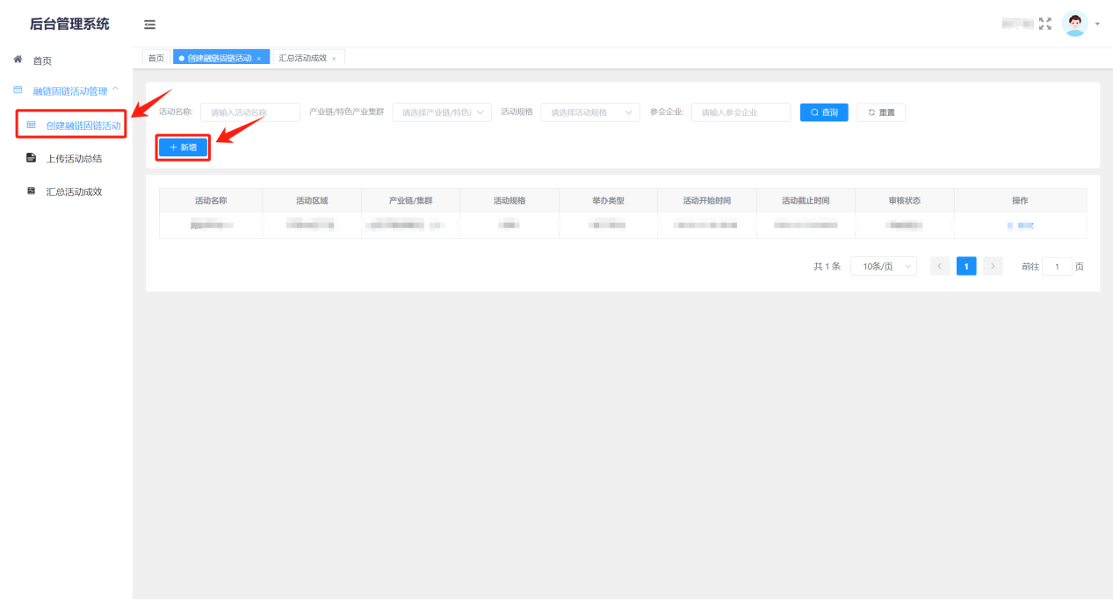
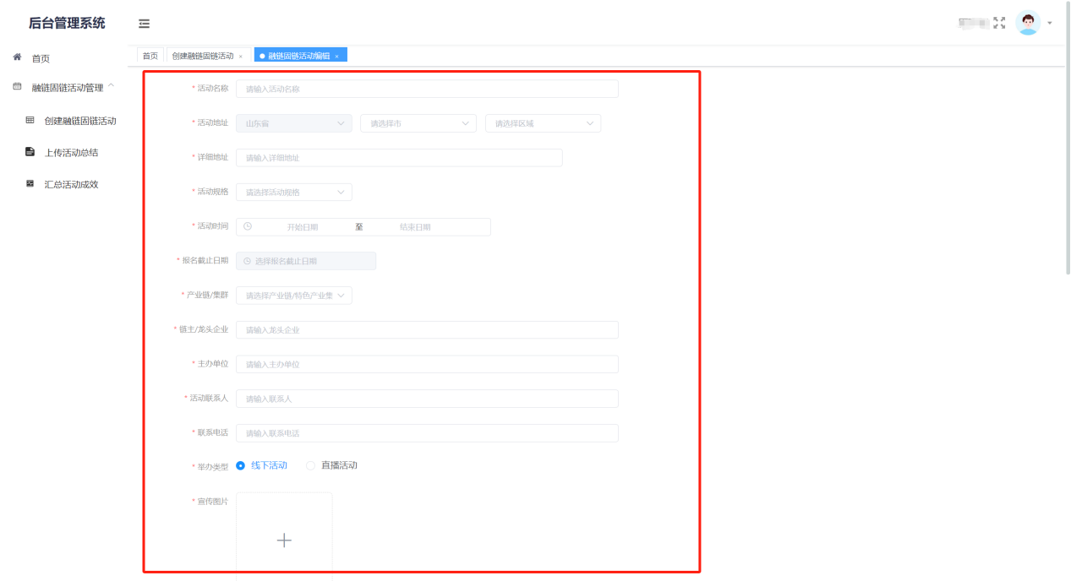
2.点击“报名管理”按钮，查看活动报名信息，点击导出报名企业信息。
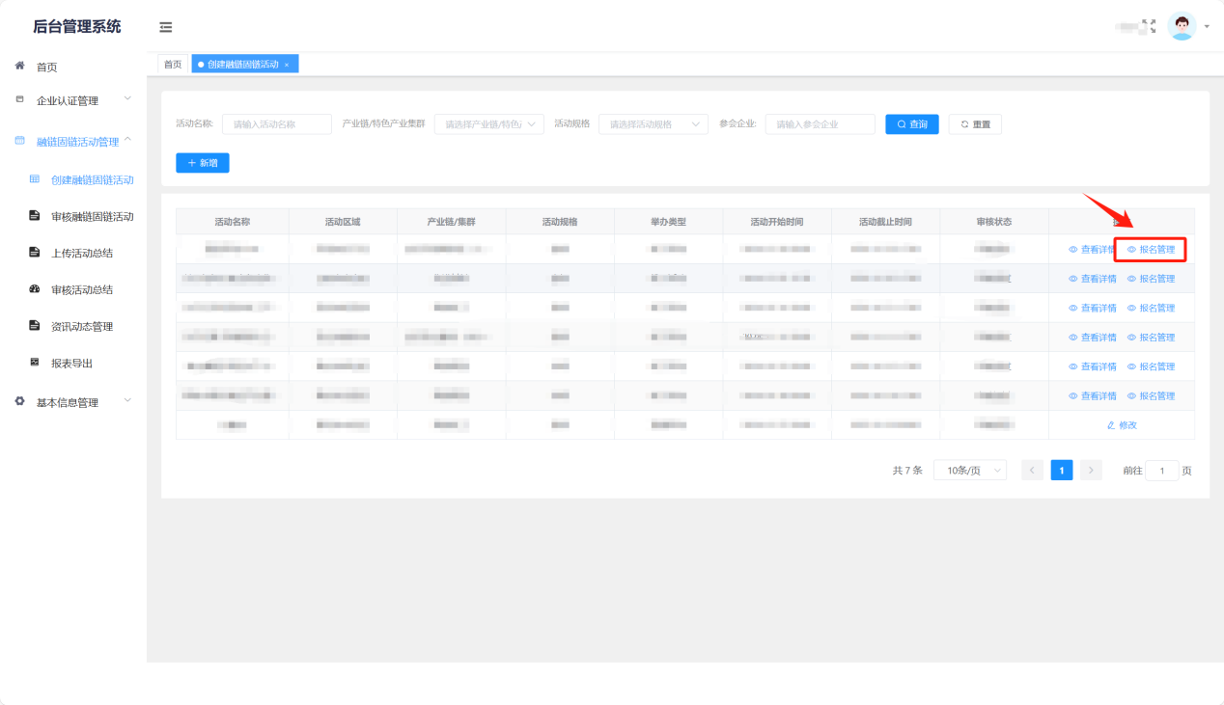
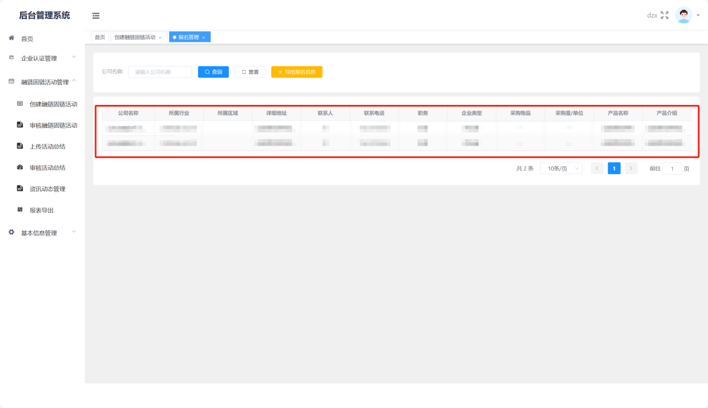

三、总结活动成效
1.选择“上传活动总结”菜单，点击“编辑活动总结”按钮，逐项填写总结信息，平台根据所填信息生成本场活动成效总览，确认无误后点击提交。
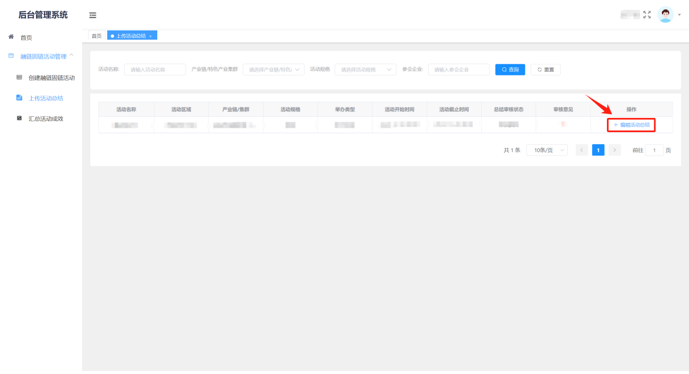
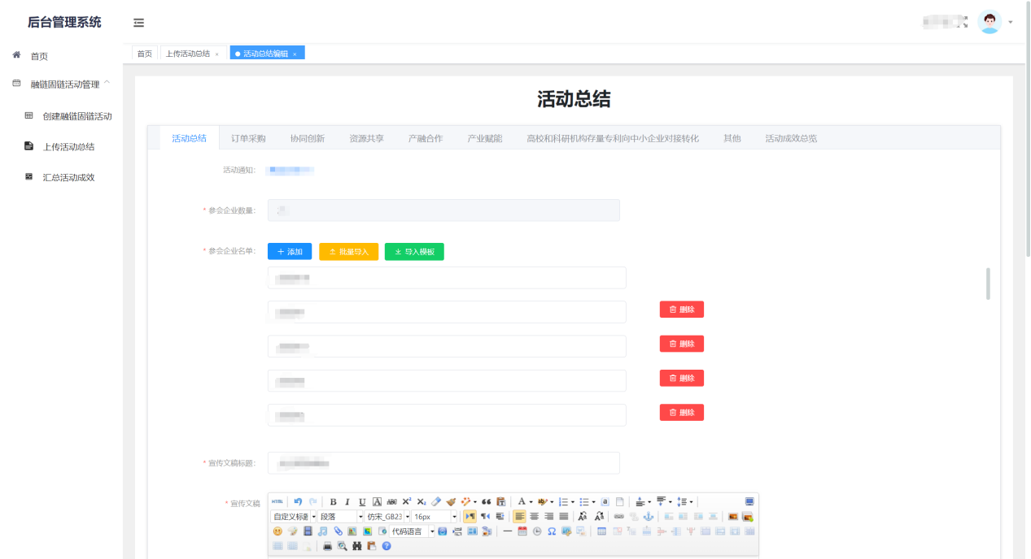
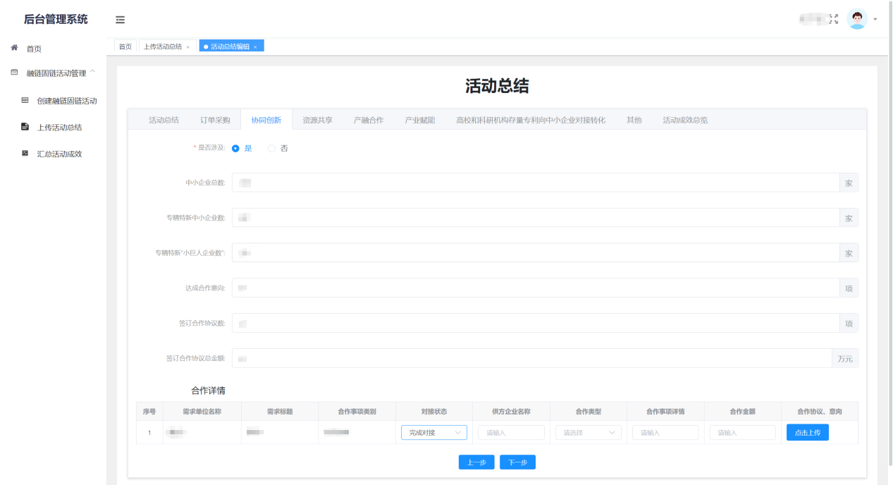
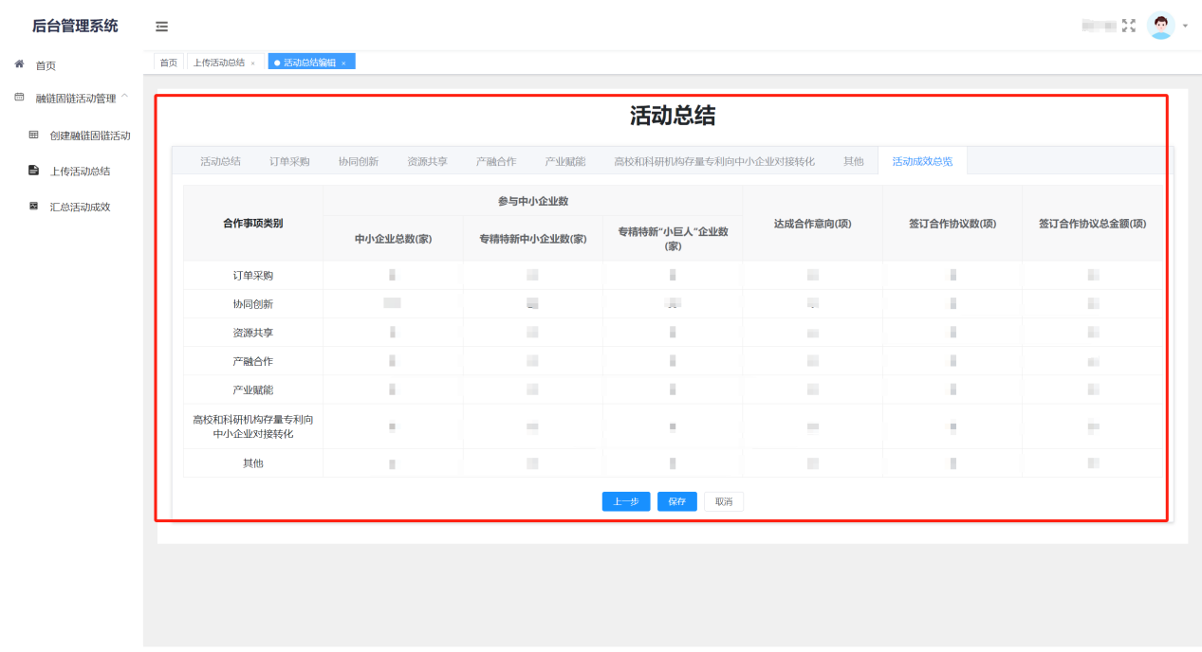
2.选择“汇总活动成效”菜单，可查看本辖区内所有审核通过的活动总结信息。
